五華國小 108 學年度第一學期三年級英語科教學重點
英語科任教師：郭秀芬 (Fay)
親愛的家長，您好! 本學期的英語學習重點如下：
本學期教學重點 | 評量方式
- 主教材介紹: 康軒Follow Me 1  內容分析：  1.主題：  社交用語、年齡、教室常見文具用品、顏色、節慶-耶誕節  2.句型：  L1：What’s your name? I’m Sandy. / My name is Sandy.  L2：How old are you? I’m six years old. / I’m six.  L3：What’s this / that? It’s a pen.  L4：What color is it? It’s red.  - 學習重點：  1.Phonics: 字母發音及基本拼音練習 2.單字理解與應用  3.基本句型對答與書寫 4.節慶文化認識與體驗  5.課文閱讀及繪本閱讀 6.韻文及歌謠唱頌 | 定期評量：(50%)  ＊期中考11/5(二)  期中考範圍：  Get Ready ~ Review 1  ＊期末考1/9(四)  期末考範圍：  Lesson 3 ~ Final Review  (含 Culture: Christmas)  (筆試皆含聽力測驗)  平時評量：(50%)  平時測驗、作業成績、習作、學習態度、課堂參與度、口試
*個人教學網頁：五華國小首頁-班級網頁-科任老師-英語科郭秀芬老師
除了課本內容外，課堂上也會補充課外的歌謠韻文及繪本介紹。補充內容的連結也會放在教師網頁的公佈欄上，讓學生得以在課堂外複習。
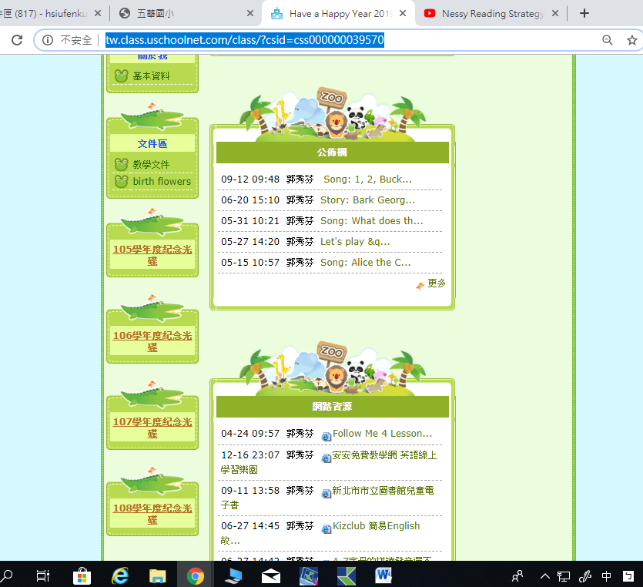

需要家長配合事項：
- 培養孩子每日接觸英語的習慣，可多鼓勵孩子運用CD預習、複習，或上老師教學網頁點選連結網路資源，也可以聆聽英語歌曲、廣播，或閱讀課外英語讀物，將能提高孩子對英語的興趣及能力。
- 請叮嚀孩子確實完成英語作業並煩請家長簽名檢查，也提醒孩子攜帶課本及備齊上課用品至課堂中，培養負責任的態度。

期許孩子的英語學習更為順利、快樂！
英語教師 Fay感謝您的支持與配合!

